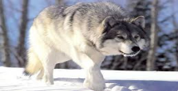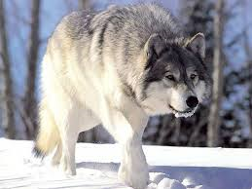

IZBAVIO SAM VAS I VUK SPAVA PUN KAMENJA.

AAAA!

AJOJ! NEEE!

KOD BAKE.

KAMO IDEŠ?

BOK MAMA!

KRAJ